MEMORIAL DESCRITIVO E
ESPECIFICAÇÕES TÉCNICAS

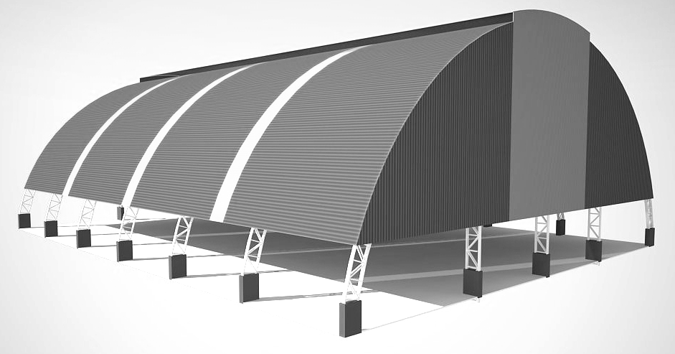
Imagem meramente ilustrativa

PROJETO PADRÃO PARA COBERTURA DE QUADRA POLIESPORTIVA GRANDE (GD)
32,05 x 23,23 metros

SUMÁRIO

1 Introdução 2
1.1 INTRODUÇÃO 3
1.2 OBJETIVO DO DOCUMENTO 3
2 Arquitetura 4
2.1 CONSIDERAÇÕES GERAIS 5
2.2 PARÂMETROS DE IMPLANTAÇÃO 5
2.3 PARÂMETROS FUNCIONAIS E ESTÉTICOS 5
3 Sistema Construtivo 6
3.1 CARACTERIZAÇÃO DO SISTEMA CONSTRUTIVO 7
3.2 VIDA UTIL DO PROJETO 7
3.3 REFERÊNCIAS NORMATIVAS 7
4 Elementos Construtivos 8
4.1 SISTEMA ESTRUTURAL 9
4.1.1 Considerações Gerais 9
4.1.2 Caracterização e Dimensão dos Componentes 9
4.1.3 Normas Técnicas relacionadas 10
4.2 ESTRUTURA DE COBERTURAS 10
4.2.1 Estrutura Metálica 10
4.3 COBERTURAS 14
4.3.1 Telhas Metálicas - onduladas calandradas e planas - aço pré-pintado branco 14
4.4 IMPERMEABILIZAÇÕES 15
4.4.1 Tinta Betuminosa 15
4.5 ACABAMENTOS/REVESTIMENTOS 15
5 Elétrica 17
5.1 INSTALAÇÕES ELÉTRICAS 18
5.1.1 Normas Técnicas Relacionadas 18
6 Anexos 19
6.1 TABELA DE DIMENSÕES E ÁREAS 20
6.2 TABELA DE REFERENCIA DE CORES E ACABAMENTOS 20
6.3 LISTAGEM DE DOCUMENTOS 20
6.3.1 DOCUMENTOS 20
6.3.2 PRODUTOS GRÁFICOS - ARQUITETURA – 05 pranchas 20
6.3.3 PRODUTOS GRÁFICOS - ESTRUTURA – 07 pranchas 21
6.3.4 PRODUTOS GRÁFICOS – ELÉTRICA – 02 pranchas 21

- Introdução

  - INTRODUÇÃO

O presente projeto destina-se à orientação para a construção de uma Coberta de Quadra Grande com as seguintes dimensões: 32,05 x 23,23 metros e área 745,03 m², a ser implantada nas diversas regiões do Brasil. O Ministério da Educação, através do FNDE presta assistência financeira aos municípios, com caráter suplementar, objetivando a construção e o aparelhamento destas escolas.

  - OBJETIVO DO DOCUMENTO

O memorial descritivo, como parte integrante de um projeto básico (pré-executivo), tem a finalidade de caracterizar criteriosamente todos os materiais e componentes envolvidos, bem como toda a sistemática construtiva utilizada. Tal documento relata e define integralmente o projeto básico e suas particularidades.

Constam do presente memorial a descrição dos elementos constituintes do projeto arquitetônico, com suas respectivas sequências executivas e especificações. Constam também do Memorial a citação de leis, normas, decretos, regulamentos, portarias, códigos referentes à construção civil, emitidos por órgãos públicos federais, estaduais e municipais, ou por concessionárias de serviços públicos.

- Arquitetura

  - CONSIDERAÇÕES GERAIS
O Projeto Cobertura de Quadra Grande visa atender a demanda de cobertura dos espaço para práticas esportivas existentes nas escolas municipais e estaduais. O referido projeto apresenta uma área total de 745,03 m² de cobertura, para implantação em terrenos de 27x35 metros quadrados.
A técnica construtiva adotada é convencional, possibilitando a construção da quadra escolar em qualquer região do Brasil, adotando materiais facilmente encontrados no comércio e não necessitando de mão-de-obra especializada.
A estrutura de fundações será em concreto armado e arco metálico treliçado. A cobertura será em telha metálica curvada.

  - PARÂMETROS DE IMPLANTAÇÃO
Para definir a implantação do projeto no terreno a que se destina, devem ser considerados alguns parâmetros indispensáveis ao adequado posicionamento que irá privilegiar a edificação das melhores condições:
- Características do solo: conhecer o tipo de solo presente no terreno possibilitando dimensionar corretamente as fundações para garantir segurança e economia na construção da quadra. Para a escolha correta do tipo de fundação, é necessário conhecer as características mecânicas e de composição do solo, mediante ensaios de pesquisas e sondagem de solo;
- Topografia: Fazer o levantamento topográfico do terreno observando atentamente suas características procurando identificar as prováveis influências do relevo sobre a edificação, sobre aspectos de fundações e de escoamento das águas superficiais;
- Localização da Infraestrutura: Avaliar a melhor localização da quadra com relação aos alimentadores das redes públicas de energia elétrica.
  - PARÂMETROS FUNCIONAIS E ESTÉTICOS
Para a elaboração do projeto e definição do partido arquitetônico foram condicionantes alguns parâmetros, a seguir relacionados:
- Volumetria do bloco – Derivada do dimensionamento dos ambientes e da tipologia de coberturas adotada, a volumetria é elemento de identidade visual do projeto;
- Tipologia das coberturas – foi adotada solução de cobertura de arco treliçado metálico. Nos vestiários será utilizado uma laje impermeabilizada;
- Elementos arquitetônicos de identidade visual – elementos marcantes do partido arquitetônico, como pilares inclinados, volumes, revestimentos e etc. Eles permitem a identificação da tipologia Cobertura de Quadra Pequena;
- Especificações das cores de acabamentos – foram adotadas cores com destaque para a estrutura em amarelo.

- Sistema Construtivo

  - CARACTERIZAÇÃO DO SISTEMA CONSTRUTIVO
Em virtude do grande número de municípios a serem atendidos e da maior agilidade na análise de projeto e fiscalização de convênios e obras, optou-se pela utilização de um projeto-padrão. Algumas das premissas deste projeto padrão têm aplicação direta no sistema construtivo adotado:
- Facilidade construtiva, com modelo e técnica construtivos amplamente difundidos;
- Obediência à legislação pertinente e normas técnicas vigentes no que tange à construção, saúde e padrões educacionais estabelecidos pelo FNDE/MEC.
Levando-se em conta esses fatores e como forma de simplificar a execução da obra em todas as regiões do país, o sistema construtivo adotado foi o convencional, a saber:
- Estrutura de concreto armado;
- Estrutura metálica em arco treliçado para cobertura com telha metálica.
  - VIDA UTIL DO PROJETO
Sistema | Vida Útil mínima (anos)
Estrutura | ≥ 50
Cobertura | ≥ 20
  - REFERÊNCIAS NORMATIVAS
- Práticas de Projeto, Construção e Manutenção de Edifícios Públicos Federais, SEAP - Secretaria de Estado de Administração e do Patrimônio;
- Códigos, Leis, Decretos, Portarias e Normas Federais, Estaduais e Municipais, inclusive normas de concessionárias de serviços públicos;
- ABNT NBR 5674, Manutenção de edificações – Procedimento.

- Elementos Construtivos

  - SISTEMA ESTRUTURAL
    - Considerações Gerais
Neste item estão expostas algumas considerações sobre o sistema estrutural adotado, composto de elementos estruturais em concreto armado. Para maiores informações sobre os materiais empregados, dimensionamento e especificações, deverá ser consultado o projeto executivo de estruturas.
Quanto à resistência do concreto adotada:

Estrutura | FCK (MPa)
Blocos | 25 MPa
Sapatas | 25 MPa

    - Caracterização e Dimensão dos Componentes
      - Fundações
A escolha do tipo de fundação mais adequado para uma edificação é função das cargas da edificação e da profundidade da camada resistente do solo. O projeto padrão fornece as cargas da edificação, porém as resistências de cada tipo de solo serão diferentes para cada terreno. O FNDE fornece dois projetos de fundações básico, baseado em previsões de cargas e dimensionamento e o ente federado requerente, deve utilizando-se ou não do projeto básico oferecido pelo FNDE, desenvolver o seu próprio projeto executivo de fundações, em total obediência às prescrições das Normas próprias da ABNT. O projeto executivo confirmará ou não as previsões de cargas e dimensionamento fornecidas no projeto básico e caso haja divergências, o projeto executivo de fundações elaborado deverá ser apresentado para validação do FNDE, através de sua inserção no Sistema Integrado de Monitoramento de execução e controle - SIMEC.
Deverá ser adotada uma solução de fundações compatível com a intensidade das cargas, a capacidade de suporte do solo e a presença do nível d’água. Com base na combinação destas análises optar-se-á pelo tipo que tiver o menor custo e o menor prazo de execução.
      - Fundações típicas Blocos sobre Estacas e Sapata
O FNDE disponibiliza as fundações do projeto através do cálculo de blocos sobre estacas. Como alternativa, apresenta também a versão em sapatas para os locais onde se julgue ser mais adequada. A taxa de resistência do solo utilizada no cálculo é de 2 kg/cm², considerando o solo homogêneo. Caso a taxa de resistência do solo do terreno onde será executada a obra seja inferior a esta, as fundações deverão ser recalculadas pelo proponente e a respectiva ART deverá ser emitida. Para o recalculo das fundações, disponibilizamos as cargas das fundações em prancha própria.
A profundidade das estacas foi calculada utilizando o método Aoki-Veloso para estacas.
Recomendamos que seja realizada a sondagem do terreno pelo método SPT para determinação da resistência do solo e análise do perfil geotécnico.

    - Normas Técnicas relacionadas
- ABNT NBR 5738, Concreto – Procedimento para moldagem e cura de corpos-de prova;
- ABNT NBR 5739, Concreto – Ensaios de compressão de corpos-de-prova cilíndricos;
- ABNT NBR 6118, Projeto de estruturas de concreto – Procedimentos;
- ABNT NBR 7212, Execução de concreto dosado em central;
- ABNT NBR 8522, Concreto – Determinação do módulo estático de elasticidade à compressão;
- ABNT NBR 8681, Ações e segurança nas estruturas – Procedimento;
- ABNT NBR 14931, Execução de estruturas de concreto – Procedimento;

  - ESTRUTURA DE COBERTURAS
    - Estrutura Metálica
      - Características e Dimensões do Material
São utilizadas estruturas metálicas compostas por treliças, terças metálicas e posteriormente das telhas metálicas leves.
O tipo de aço a ser adotado nos projetos de estruturas metálicas deverá ser tipo ASTM A-36 ou ASTM A572 gr50. Parafusos para ligações principais – ASTM A325 – galvanizado a fogo;
Parafusos para ligações secundárias – ASTM A307-galvanizado a fogo;
Eletrodos para solda elétrica – AWS-E70XX;
Barras redondas para correntes – ASTM A36;
Chumbadores para fixação das chapas de base – ASTM A36;
Perfis de chapas dobradas – ASTM A36;

Condições Gerais referência para a execução:
O fabricante da estrutura metálica poderá substituir os perfis que indicados nos Documentos de PROJETO de fato estejam em falta na praça. Sempre que ocorrer tal necessidade, os perfis deverão ser substituídos por outros, constituídos do mesmo material, e com estabilidade e resistência equivalentes às dos perfis iniciais.
Em qualquer caso, a substituição de perfis deverá ser previamente submetida à aprovação da FISCALIZAÇÃO, principalmente quando perfis laminados tenham que ser substituídos por perfis de chapa dobrados.
Caberá ao fabricante da estrutura metálica a verificação da suficiência da secção útil de peças tracionadas ou fletidas providas de conexão parafusadas ou de furos para qualquer outra finalidade.
Todas as conexões deverão ser calculadas e detalhadas a partir das informações contidas nos Documentos de PROJETO.
As conexões de oficinas poderão ser soldadas ou parafusadas, prévio critério estabelecido entre FISCALIZAÇÃO E FABRICANTE. As conexões de campo deverão ser parafusadas.
As conexões de barras tracionadas ou comprimidas das treliças ou contraventamento deverão ser dimensionadas de modo a transmitir o esforço solicitante indicado nos Documentos de PROJETO, e sempre respeitando o mínimo de 3000 kg ou metade do esforço admissível na barra.
Para as barras fletidas as conexões deverão ser dimensionadas para os valores de força cortante indicados nos Documentos de PROJETO, e sempre respeitando o mínimo de 75% de força cortante admissível na barra; havendo conexões a momento fletor, aplicar-se-á critério semelhante.
Todas as conexões soldadas na oficina deverão ser feitas com solda de ângulo, exceto quando indicado nos Documentos de DETALHAMENTO PARA EXECUÇÃO.
Quando for necessária solda de topo, esta deverá ser de penetração total. Todas as soldas de importância deverão ser feitas na oficina, não sendo admitida solda no campo. As superfícies das peças a serem soldadas deverão se apresentar limpas isenta de óleo, graxa, rebarbas, escamas de laminação e ferrugem imediatamente antes da execução das soldas.
As conexões com parafusos ASTM A325 poderão ser do tipo esmagamento ou do tipo atrito.
Todas as conexões parafusadas deverão ser providas de pelo menos dois parafusos. O diâmetro do parafuso deverá estar de acordo com o gabarito do perfil, devendo ser no mínimo Ø1/2”.
Todos os parafusos ASTM A325 Galvanizados deverão ser providos de porca hexagonal de tipo pesado e de pelo menos uma arruela revenida colocada no lado em que for dado o aperto.
Os furos das conexões parafusadas deverão ser executados com um diâmetro Ø 1/16” superior ao diâmetro nominal dos parafusos.
Estes poderão ser executados por puncionamento para espessura de material até 3/4"; para espessura maior, estes furos deverão ser obrigatoriamente broqueados, sendo, porém admitido sub-puncionamento. As conexões deverão ser dimensionadas considerando-se a hipótese dos parafusos trabalharem a cisalhamento, com a tensão admissível correspondente à hipótese da rosca estar incluída nos planos de cisalhamento (= 1,05 t / cm²),
Os parafusos ASTM A325 galvanizados, quer em conexão do tipo esmagamento, como tipo atrito, deverão ser apertados de modo a ficarem tracionado, com 70% do esforço de ruptura por tração.
Os valores dos esforços de tração que deverão ser desenvolvidos pelo aperto estão indicados na tabela seguinte:

Parafusos (Ø) | Força de tração (t)
1/2” | 5,40
5/8” | 8,60
3/4” | 12,70
7/8” | 17,60
1” | 23,00
1 1/8” | 25,40
1 1/4” | 32,00
1 3/8” | 38,50
1 1/2” | 46,40

Nas conexões parafusadas do tipo atrito, as superfícies das partes a serem conectadas deverão se apresentar limpas isenta de graxa, óleo, etc.
Para que se desenvolvam no corpo dos parafusos as forças de tração indicadas na tabela anterior, o aperto dos parafusos deverá ser dado por meio de chave calibrada, não sendo aceito o controle de aperto pelo método de rotação da porca. As chaves calibradas deverão ser reguladas para valores de torque que correspondem aos valores de força de tração indicados na tabela anterior. Deverão ser feitos ensaios com os parafusos de modo a reproduzir suas condições de uso.
Para as conexões com parafusos ASTM A307 (ligações secundárias) e as conexões das correntes, poderão ser usadas porcas hexagonais do tipo pesado, correspondentes aos parafusos ASTM A394.

Transporte e Armazenamento
Deverão ser tomadas precauções adequadas para evitar amassamento, distorções e deformações das peças causadas por manuseio impróprio durante o embarque e armazenamento da estrutura metálica.
Para tanto, as partes da estrutura metálica deverão ser providas de contraventamentos provisórios para o transporte e armazenamento.
As partes estruturais que sofrerem danos deverão ser reparadas antes da montagem, de acordo com a solicitação do responsável pela fiscalização da obra.

Montagem:
A montagem da estrutura metálica deverá se processar de acordo com as indicações contidas no plano de montagem (ver documentos de detalhamento para execução e especificações técnicas).
O manuseio das partes estruturais durante a montagem deverá ser cuidadoso, de modo a se evitar danos nestas partes; as partes estruturais que sofrerem avarias deverão ser reparadas ou substituídas, de acordo com as solicitações da FISCALIZAÇÃO.
Os serviços de montagem deverão obedecer rigorosamente às medidas lineares e angulares, alinhamentos, prumos e nivelamento.
Deverão ser usados contraventamentos provisórios de montagem em quantidades suficientes sempre que necessário e estes deverão ser mantidos enquanto a segurança da estrutura o exigir.
As conexões provisórias de montagem deverão ser usadas onde necessárias e deverão ser suficientes para resistir aos esforços devidos ao peso próprio da estrutura, esforços de montagem, esforços decorrentes dos pesos e operação dos equipamentos de montagem e, ainda, esforços devidos ao vento.

Garantia:
O FABRICANTE deverá fornecer "Certificado de Garantia" cobrindo os elementos fornecidos quanto a defeitos de fabricação e montagem pelo período de 5 (cinco) anos, contados a partir da data de entrega definitiva dos SERVIÇOS.

Pintura:
Toda a superfície a ser pintada deverá estar completamente limpa, isenta de gorduras, umidade, ferrugem, incrustações, produtos químicos diversos, pingos de solda, carepa de laminação, furos, etc...
A preparação da superfície constará basicamente de jateamento abrasivo, de acordo com as melhores Normas Técnicas e obedecendo as seguintes Notas Gerais:
Depois da preparação adequada da superfície deverá ser aplicado 2 demãos de primer epóxi de 40 micras cada demão e posteriormente 2 demãos de esmalte alquídico também com 40 micras de espessura em cada demão.
Deverão ser respeitados os intervalos entre as demãos conforme a especificação dos fabricantes.
Para a cor do esmalte alquídico é indicado o amarelo ouro, conforme desenhos de arquitetura.

Inspeção e testes:
Todos os serviços executados estão sujeitos à inspeção e aceitação por parte da FISCALIZAÇÃO.
        - Normas Técnicas Relacionadas:

_ABNT NBR-8800 Projeto de estruturas de aço e de estruturas mistas de aço e concreto de edifícios;
_ABNT NBR 6120– Cargas para cálculo de estruturas de edificações;
_ABNT NBR 14762 – Dimensionamento de perfis formados a frio;
_ABNT NBR-8800 – Detalhamento para Execução e montagem de estruturas metálicas;
_AISC – Manual of Steel Estructure, 9° edition.

      - Aplicação no Projeto
Estrutura da cobertura da quadra poliesportiva coberta.

  - COBERTURAS
    - Telhas Metálicas - onduladas calandradas e planas - aço pré-pintado branco
      - Caracterização e Dimensões do Material
- Telhas onduladas calandradas de aço pré-pintado - cor branca.
- 995 mm (cobertura útil) x 50 mm (espessura) x conforme projeto (comprimento)
- Modelo de Referencia:
Isoeste – Telha Standard Ondulada calandrada e reta – OND 17 ou Super Telhas ST 17/980 calandrada e reta

Sequência de execução
A colocação deve ser feita por fiadas, iniciando-se pelo beiral até a cumeeira, e simultaneamente em águas opostas. Obedecer à inclinação do projeto e a inclinação mínima determinada para cada tipo de telha. As primeiras fiadas devem ser amarradas às ripas com arame de cobre.
      - Aplicação no Projeto e Referência com os Desenhos
Cobertura da Quadra Poliesportiva e vestiários.
- Referências:
QCOB_GD_ARQ_01_R01
QCOB_GD_ARQ_02_R01
QCOB_GD_ARQ_03_R01

      - Normas Técnicas relacionadas:
ABNT NBR 14514:2008, Telhas de aço revestido de seção trapezoidal – Requisitos.

  - IMPERMEABILIZAÇÕES
    - Tinta Betuminosa
      - Caracterização e Dimensões do Material:
Tinta asfáltica para concreto, alvenarias, ou composição básica de asfalto a base de solvente. Anticorrosiva e impermeabilizante.

      - Sequência de execução:
A superfície devera estar limpa, retirada toda a sujeira e empecilhos que comprometam a eficiência do produto.
A forma correta e a aplicação com duas demãos, sendo cada uma em sentidos diferentes, necessitando um tempo de 12 horas em a 1a e a 2a demão.
A pintura impermeabilizante deve cobrir toda a superfície da fundação, conexões e interfaces com os demais elementos construtivos.
      - Aplicação no Projeto e Referência com os Desenhos:
- Vigas Baldrame
- Referências:
QCOB-GD-SFN-03-R01
      - Normas Técnicas relacionadas
_ ABNT NBR 9575 - Impermeabilização - Seleção e projeto
_ ABNT NBR 9574 - Execução de impermeabilização – Procedimento
_ ABNT NBR 15352 - Mantas termoplásticas de polietileno de alta densidade (PEAD) e de polietileno linear (PEBDL) para impermeabilização
_ ABNT NBR 9685 - Emulsão asfáltica para impermeabilização

  - ACABAMENTOS/REVESTIMENTOS
Foram definidos para acabamento materiais, resistentes e de fácil aplicação.

Pintura de Superfícies Metálicas
      - Características e Dimensões do Material
As superfícies metálicas receberão pintura a base de esmalte sintético conforme especificado em projeto e quadro abaixo.
Material: Tinta esmalte sintético CORALIT
Qualidade: de primeira linha
Cor: amarelo ouro (estrutura de cobertura).
Acabamento: acetinado
Fabricante: Coral ou equivalente

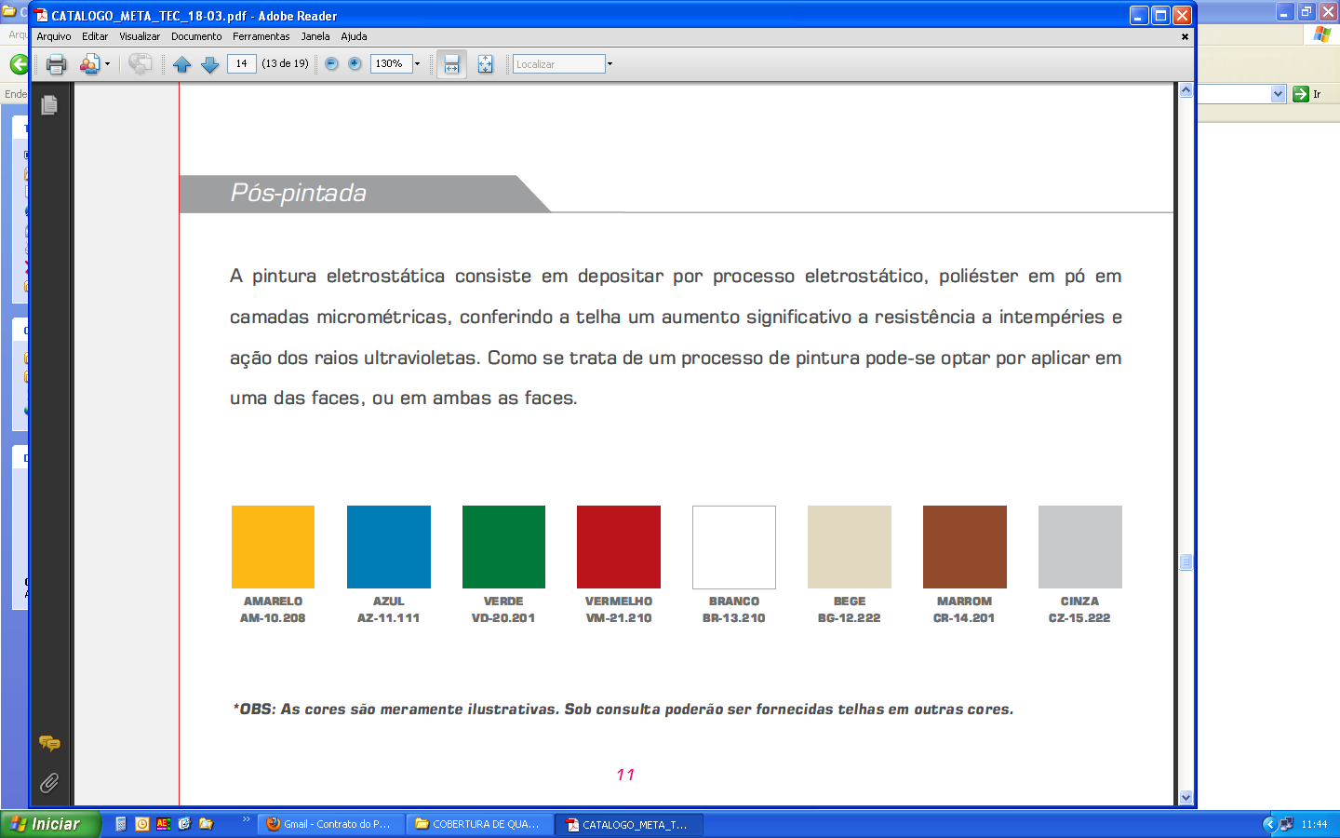
Figura 1: cor amarela para pintura sobre estrutura de aço.
      - Sequência de execução
Aplicar Pintura de base com primer: Kromik Metal Primer 74 ou equivalente
Pintura de acabamento
Número de demãos: tantas demãos, quantas forem necessárias para um acabamento perfeito, no mínimo duas. Deverá ser rigorosamente observado o intervalo entre duas demãos subseqüentes indicados pelo fabricante do produto.
Deverão ser observadas as especificações constantes no projeto estrutural metálico de referência.
      - Aplicação no Projeto e Referência com os Desenhos
- Estrutura metálica treliçada da quadra poliesportiva coberta;
- Alambrado metálico do contorno da Quadra;
- Tabelas, corrimãos, traves.

- Referências:
QCOB_GD_ARQ_01_R01
QCOB_GD_ARQ_02_R01
QCOB_GD_ARQ_03_R01

      - Normas Técnicas relacionadas:
_ABNT NBR 11702: Tintas para construção civil – Tintas para edificações não industriais – Classificação;
_ABNT NBR 13245: Tintas para construção civil - Execução de pinturas em edificações não industriais - Preparação de superfície.

- Elétrica

  - INSTALAÇÕES ELÉTRICAS
No projeto de instalações elétricas foram definidos distribuição geral das luminárias, pontos de força, comandos, circuitos, chaves, proteções e equipamentos. O atendimento à edificação foi considerado em baixa tensão, conforme a tensão operada pela concessionária local em 110V ou 220V. Os alimentadores foram dimensionados com base o critério de queda de tensão máxima admissível considerando a distância aproximada de 20 metros do quadro geral de baixa tensão até a subestação em poste. Caso a distância seja maior, os alimentadores deverão ser redimensionados.
Os circuitos que serão instalados seguirão os pontos de consumo através de eletrodutos, conduletes e caixas de passagem. Todos os materiais deverão ser de qualidade para garantir a facilidade de manutenção e durabilidade.
A partir dos QD, localizado no acesso ao deposito, que seguem em eletrodutos conforme especificado no projeto.
Todos os circuitos de tomadas serão dotados de dispositivos diferenciais residuais de alta sensibilidade para garantir a segurança. As luminárias especificadas no projeto preveem lâmpadas de baixo consumo de energia como as fluorescentes e luz mista, reatores eletrônicos de alta eficiência, alto fator de potência e baixa taxa de distorção harmônica.
O acionamento dos comandos das luminárias é feito por seções. Dessa forma aproveita-se melhor a iluminação natural ao longo do dia, permitindo acionar apenas as seções que se fizerem necessária, racionalizando o uso de energia.
    - Normas Técnicas Relacionadas
- NR 10 – Segurança em Instalações e Serviços em Eletricidade;
- ABNT NBR 5382, Verificação de iluminância de interiores;
- ABNT NBR 5410, Instalações elétricas de baixa tensão;
- ABNT NBR 5413, Iluminância de interiores;
- ABNT NBR 5444, Símbolos gráficos para instalações elétricas prediais;
- ABNT NBR 5461, Iluminação;
- ABNT NBR 5471, Condutores elétricos;
- ABNT NBR 6689, Requisitos gerais para condutos de instalações elétricas prediais;
- ABNT NBR 10898, Sistema de iluminação de emergência;
- ABNT NBR IEC 60669-2-1, Interruptores para instalações elétricas fixas residenciais e similares – Parte2-1: Requisitos particulares - Interruptores eletrônicos;
- ABNT NBR IEC 60884-2-2, Plugues e tomadas para uso doméstico e análogo – Parte 2-2: Requisitos particulares para tomadas para aparelhos;
- ABNT NBR NM 247-1, Cabos isolados com policroreto de vinila (PVC) para tensões nominais até 450/750 V – Parte 1: Requisitos gerais (IEC 60227-1, MOD);
- ABNT NBR NM 60669-1, Interruptores para instalações elétricas fixas domésticas e análogas – Parte 1: Requisitos gerais (IEC 60669-1:2000, MOD);
- ABNT NBR NM 60884-1, Plugues e tomadas para uso doméstico e análogo – Parte 1: Requisitos gerais (IEC 60884-1:2006 MOD).

  - SISTEMA DE PROTEÇÃO CONTRA DESCARGA ATMOSFÉRICA - spda

O projeto de SPDA é destinado a proteger a edificação contra descargas elétricas atmosféricas. A localização do sistema de preteção contra descargas atmosféricas devem obedecer ao projeto de elétrica. A nova instalação deve ser conectada a rede existente. Os condutores de descida poderão ser embutidos no pilar externo,
O eletroduto (haste) de aterramento deverá ser instalado em uma caixa de inspeção, de no mínimo 0,25x0,25m, com tampa de concreto e recoberto com uma camada de concreto magro com espessura mínima de 5cm.

NIVEL DE TROTEÇÃO II

    - Normas Tecnicas Relacionadas

- ABNT NBR 5419, Proteção de estruturas contra descargas atmosféricas.

- Anexos

  - TABELA DE DIMENSÕES E ÁREAS
Quadra Coberta
Quantidade | Ambientes | Dimensões Internas (CxLxH) | Áreas Uteis (m²)
01 | Cobertura de Quadra Poliesportiva Grande | 32,05 x 23,23 x variável | 743,42
Área Útil Total |  |  | 743,42

  - TABELA DE REFERENCIA DE CORES E ACABAMENTOS
Elementos | Ambientes |  | Especificações | Cores
Elementos de fechamento, Paredes e Pilares | Fachadas | Pintura esmalte sintético (pilares de concreto da quadra) |  | Amarelo
Cobertura | Quadra com vestiários | Estrutura metálica |  |  | Amarelo
Cobertura | Quadra com vestiários | Telhas metálicas |  |  | Branco e natural

  - LISTAGEM DE DOCUMENTOS
    - DOCUMENTOS
Nome do arquivo | Título
QCOB_GD_ARQ-MED_R02 | Memorial Descritivo de Arquitetura
QCOB_GD_PLH_110V_R02 | Planilha Orçamentária 110V
QCOB_GD_PLH_220V_R02 | Planilha Orçamentária 220V

    - PRODUTOS GRÁFICOS - ARQUITETURA – 03 pranchas
Nome do arquivo | Título | Escala
QCOB_GD_ARQ_01_R02 | Planta baixa | indicada
QCOB_GD_ARQ_02_R02 | Cortes | indicada
QCOB_GD_ARQ_03_R02 | Fachada | indicada

    - PRODUTOS GRÁFICOS - ESTRUTURA – 06 pranchas
Estrutura de Concreto
Nome do arquivo | Título | Escala
QCOB-GD-SFN-01-R02 | Fundação – planta dos blocos | indicada
QCOB-GD-SFN-02-R02 | Fundação – planta dos blocos | indicada
QCOB-GD-SFN-03-R02 | Fundação – planta baldrame | indicada
QCOB-GD-SFN-04-R02 | Fundação – detalhe vigas baldrame | indicada

Estrutura Metálica
Nome do arquivo | Título | Escala
QCOB_GD-SMT-01-R02 | Fundação – planta de blocos | 1:100
QCOB_GD-SMT-02-R02 | Est. Metálica – planta dos arcos e pilares e detalhes | 1:75

    - PRODUTOS GRÁFICOS – ELÉTRICA – 02 pranchas

Instalações Elétricas – 110 V
Nome do arquivo | Título | Escala
QCOB_GD_ELE_1_R02_110 | Instalações elétricas – tensão 220/127V | 1:75

Instalações Elétricas – 220 V
Nome do arquivo | Título | Escala
QCOB_GD_ELE_1_R02_220 | Instalações elétricas – tensão 220V | 1:75

SPDA
Nome do arquivo | Título | Escala
QCOB_GD_EDA_1_R02_220 |  | indicada

